ПРИМЕР ОФОРМЛЕНИЯ СТАТЬИ
(текст статьи не позднее 30 ноября 2025 г., выслать на conf_acc@psu.by )

УДК 691.5
ЛЕГКИЕ БЕТОНЫ НА ОСНОВЕ ПРИРОДНЫХ ОРГАНИЧЕСКИХ ВЕЩЕСТВ
И МАГНЕЗИАЛЬНОГО ВЯЖУЩЕГО

И.Р. Капуш, Л.В. Закревская
Владимирский государственный университет имени Александра Григорьевича и Николая Григорьевича Столетовых (ВлГУ), г. Владимир, Российская Федерация
e-mail: Ilya.kapush@gmail.com, lvzak@mail.ru
Синтезированы и исследованы композитные материалы на основе костры технической конопли и магнезиального вяжущего на основе отходов доломита, а также изучены зависимости эксплуатационных свойств материала и дан сравнительный анализ с похожим аналогом – арболитбетоном.
Ключевые слова: костра, доломитовая мука, легкие бетоны, арболит

LIGHTWEIGHT CONCRETES BASED ON NATURAL ORGANIC SUBSTANCES
AND MAGNESIA BINDER
I. Kapush, L. Zakrevskaya
Vladimir state University named after Alexander Grigoryevich and Nikolai Grigoryevich Stoletov (VlSU), Vladimir, Russian Federation
e-mail: Ilya.kapush@gmail.com, lvzak@mail.ru

Synthesized and studied composite materials based on technical hemp bonfires and magnesia binder based on dolomite waste, which makes this material cost-effective, as well as studied the dependence of the operational properties of the material and a comparative analysis with a similar analogue–arbolitbeton
Keywords: hemp, dolomite flour, light concrete, arbolite

Введение. Костробетон – это натуральный строительный материал, родственный по своему составу арболиту [1].
Текст………………………………………………………………………………………………………………………………………………………………………………………………………………………………………………………………………………………………………………………………………………………………………………………………………………………………………………………………………………………………………………………………………………………………………………………………………………………………………………

Экспериментальная часть. Для сравнения эксплуатационных свойств костробетона с внедренным в его состав хризотилом и без него были синтезированы составы композитов, приведенные в таблице 1.
Таблица 1. – Составы синтезированных композитов
Наименование компонента | Содержание компонентов, масс %,  в составах марки
Наименование компонента | КМ1 | КМ2 | КМ3
MgO
Костра
Технологическая схема производства костробетона представлена на рисунке 1.
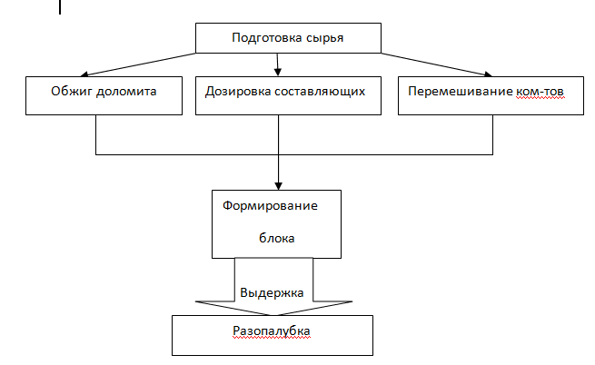

Рисунок 1. – Технологическая схема производства костробетона
Текст…………………………………………………………………………………………………………………………………………………………………………………………………………………………………………………………………………………………………………………………………………………………………………………………………………………………………………………………………………………………………………………………………………………………………………………………………………………………………………………………………………………………………………………………………………………………………………………………………………………………………………………………………………………………………………………………………………………………………………………………………………………………………………………………………………………………………………………………………………
Текст…..

Заключение. В ходе исследований …..
Текст………………………………………………………………………………………………………………………………………………………………………………………………………………………………………………………………………………………………………………………………
Текст…..

ЛИТЕРАТУРА

- Блохина, Н. С. Расчет конструкций из анизотропных материалов с учетом физической нелинейности / Н. С. Блохина // Строительная механика и расчет сооружений. – 2012. – № 1(240). – С. 3-5. – EDN OPQWDJ.
- Карпенко, Н. И. Проектирование бетонных, железобетонных, каменных и армокаменных элементов и конструкций с применением диаграммных методов расчёта : монография / Н. И. Карпенко, Б. С. Соколов, О. В. Радайкин. - Москва : АСВ, 2019. - 194 с.
- Соколов, Б. С. Аналитическая оценка напряженно - деформированного состояния каменных кладок при сжатии на основе авторской теории / Б. С. Соколов, А. Б. Антаков // Строительные материалы. – 2019. – № 9. – С. 51-55. – DOI 10.31659/0585-430X-2019-774-9-51-55.
- Лазовский, Д. Н. Деформационный подход к расчету сопротивления сжатию армокаменных элементов / Д. Н. Лазовский, А. М. Хаткевич // Вестник МГСУ. – 2022. – Т. 17, № 12. – С. 1638-1652. – DOI 10.22227/1997-0935.2022.12.1638-1652. – EDN AVBGUW.
- СН 2.01.01-2022. Основы проектирования строительных конструкций. Взамен СН 2.01.01-2019 : введен 30.06.2022. Минск : Министерство архитектуры и строительства Республики Беларусь, 2022. 60 с.

